# Plán Školního poradenského pracoviště

**školní rok 2024/2025**

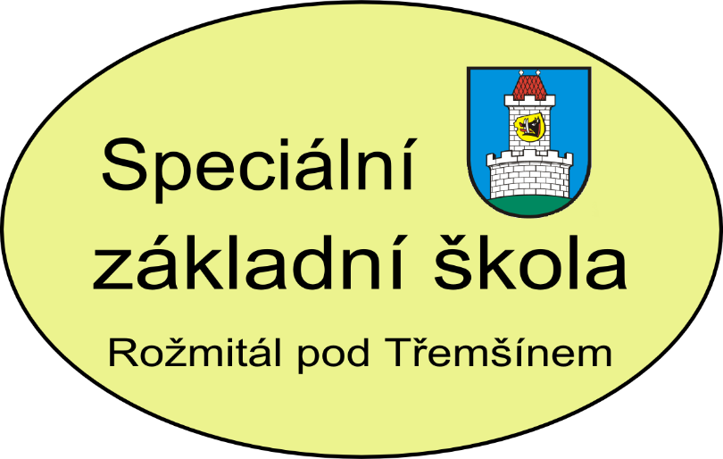

ZÁŘÍ

|  |  |
| --- | --- |
| Činnost: | Zodpovídá: |
| Aktualizace a doplnění databáze žáků k 15. 9. 2024 | Bártl |
| Aktualizace informačních nástěnek pro rodiče, učitele  a žáky | Piklová |
| Aktualizace informací na webových stránkách školy | Bártl, Sedláček |
| Příprava podkladů pro vytvoření individuálních vzdělávacích plánů pro integrované žáky v souladu s platnou legislativou a s využitím zkušeností z loňského školního roku + založení spisů a vedení spisové dokumentace. Příprava podkladů pro vypracování plánů pedagogické podpory | Bártl, třídní učitelé |
| Náslechy výchovného poradce, dohodnutí spolupráce s učiteli i třídními učiteli | Piklová |
| Koordinace a účast na projednávání individuálních vzdělávacích plánů se žáky a jejich zákonnými zástupci – jednání se účastní třídní učitel | Piklová, třídní učitelé |
| Nákup a příprava pomůcek pro žáky se SVP | Bártl, vyučující příslušných předmětů, třídní učitelé |
| Zahájení hodin předmětu Speciálně pedagogické péče | Stoklasová, Zemanová |
| Předání základních informací o aktivitách plánovaných v oblasti volby povolání na školní rok 2024/2025 vycházejícím žákům | Piklová |
| Průzkum mezi vycházejícími žáky – další studium po ukončení základní školy a volba povolání | Piklová |
| Zahájení činnost doučování, soc znevýhodněnými žáci | Burešová, Sedláčková J. |

ŘÍJEN - LISTOPAD

|  |  |
| --- | --- |
| Činnost: | Zodpovídá: |
| Evidence a kontrola individuálních vzdělávacích plánů do 10. 10. 2024, kompletace spisové dokumentace | Piklová, tř. učitelé |
| Jednání o neprospěchu u žáků, kteří jsou za 1. čtvrtletí hodnoceni z některého předmětu nedostatečně | Piklová, tř. učitelé |
| Shromažďování informací o možnostech studia na SŠ a SOU ve školním roce 2024/25 a předávání průběžných informací vycházejícím žákům | Piklová |

PROSINEC - LEDEN

|  |  |
| --- | --- |
| Činnost: | Zodpovídá: |
| Kontrola vedení dokumentace | Bártl, Piklová |
| Zhodnocení IVP, PLPP vyučujícími za 1. pololetí školního roku,  případné návrhy na doplnění | Piklová, třídní učitelé |
|  |  |
| Poskytování individuálních konzultací vycházejícím žákům a jejich rodičům – pomoc při rozhodování | Piklová |
| Vydávání přihlášek na SŠ a SOU vycházejícím žákům | Piklová |

ÚNOR - BŘEZEN

|  |  |
| --- | --- |
| Činnost: | Zodpovídá: |
| Kontrola vedení dokumentace | Bártl, Piklová |
| Kontrola a evidence přihlášek na SŠ, SOU potvrzení přihlášek ve škole a jejich následné vrácení žáků, zákonní zástupci zajistí odeslání přihlášky na střední školu | Piklová |

DUBEN - KVĚTEN

|  |  |
| --- | --- |
| Vyhodnocení IVP | Piklová, třídní učitelé |
| Kontrola IVP v PPP, SPC | Bártl |
| Jednání o neprospěchu u žáků, kteří jsou za 3. čtvrtletí hodnoceni z některého předmětu nedostatečně | Piklová |
| Zápis do školy, případné jednání o vyšetření a doložení doporučení s SPC, PPP | Bártl |
| První kolo přijímacího řízení, sledování a vyhodnocení výsledků prvního kola přijímacího řízení na SŠ, SOU | Piklová |
| Další kola přijímacího řízení – pomoc žákům, kteří v 1. kole neuspěli při odvolacím řízení, hledání volných míst a vyplňování přihlášek – sledování a vyhodnocení výsledků dalších kol přijímacích zkoušek na SŠ a SOU | Piklová |

ČERVEN

|  |  |
| --- | --- |
| Činnost: | Zodpovídá: |
| Zhodnocení výsledků péče o žáky předání dotazníků a jejich vyhodnocení | Piklová |
| Zhodnocení efektivity práce žáků podle IVP ve 2. pololetí, zpětná vazba k plnění IVP | Piklová, tř. učitelé |
| Zhodnocení výsledků přijímacího řízení na SŠ, SOU, vypracování přehledu umístění vycházejících žáků na vybranou školu | Piklová |
| Evidence následného vzdělávání a ukončení povinné školní docházky v matrice | Bártl, Piklová ve spolupráci s tř. učitelem vycházejících žáků |

ÚKOLY PRO CELÝ ŠKOLNÍ ROK

1. Podpůrná opatření pro žáky školy, zejména žáky s neprospěchem

* Spolupráce s třídními učiteli a rodiči při řešení aktuálních výukových problémů žáků
* Konzultace s rodiči žáků
* Sledování nových poznatků v oblasti péče o žáky se specifickými vzdělávacími potřebami – zapojení do programů dalšího vzdělávaní a průběžné doplňování knihovny odbornou literaturou
* Vyhodnocování závěrů pedagogických rad – přehled o žácích s neprospěchem – hledání příčin neprospěchu, případně tvorba podpůrného vzdělávacího programu pro žáky s neprospěchem – úzká spolupráce s třídními učiteli a rodiči neprospívajících žáků

Zodpovídají: Piklová ve spolupráci s Tř. učiteli

2. Problémy spojené se školní docházkou

* Prevence a postihy záškoláctví – evidence neomluvených hodin, účast na jednáních třídních učitelů s rodiči, evidence zápisů z jednání třídních učitelů s rodiči a z jednání výchovných komisí
* V případě zájmu zajištění individuální poradenské péče pro rodiče žáků s neomluvenou a zvýšenou absencí
* Spolupráce se sociálním odborem při MěÚ v Příbrami a kurátorem pro mládež, případně s Policií ČR, při řešení případů neomluvené absence
* Sledování žáků s vysokou omluvenou absencí – jednání s třídními učiteli a zákonnými zástupci žáka, hledání příčin vysoké absence žáků ve škole a návrhy opatření
* Koordinace zajištění pomoci žákům s dlouhodobou absencí ze zdravotních důvodů – možnost zadání úkolů z jednotlivých předmětů + individuální konzultace + individuální přezkoušení

Zodpovídají: Bártl, Piklová ve spolupráci s tř. učiteli

3. Prevence rizikového chování

* Aktivity plánované v oblasti prevence jsou jako každoročně podrobně popsány v Minimálním preventivním programu školy. Jeho cílem je předat informace o sociálně patologických jevech, ukázat jaké problémy tyto jevy způsobují ve společnosti, pomáhat žákům vyrovnávat se se stresem, posilovat jejich sebedůvěru, toleranci, příznivé klima ve třídě, zabývat se problematikou životního stylu, xenofobie a rasové nesnášenlivosti.
* Minimální preventivní program školy je přílohou plánu práce.

Zodpovídá: Piklová

**Pracovní porady členů ŠPP**

Ve dnech konání schůzí pedagogické rady školy.

Mgr. Pavel Bártl, ředitel školy